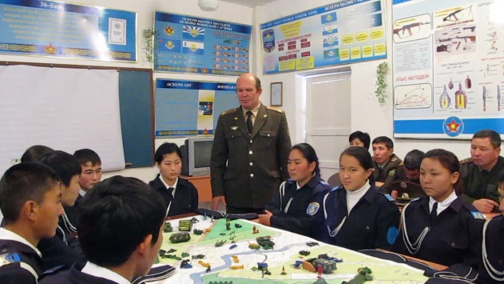
Тактическая подготовка 11 класс (обощение)
В.Р.Баязитов
Преподаватель –организатор НВП
Средняя школа Акыртобе,
Т.Рыскуловский район, Жамбылская область.
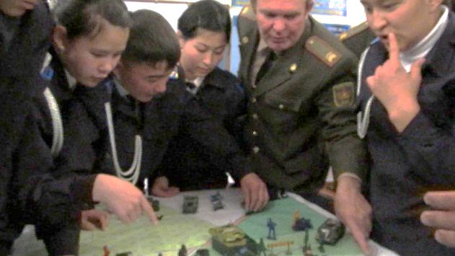

Тема: Тактическая подготовка.
Цели урока: Образовательная - обобщить и закрепить материал по разделу «Тактическая подготовка». Знание учащимися характеристик и принципов ведения современного боя , знание о действиях солдат и МСО в обороне и в наступлении. Развивающие – развивать навыки учащихся по определению ситуаций в сражениях, умение анализировать и синтезировать ситуации, сложившиеся в ходе тактических действий. Воспитательные - воспитание патриотических чувств, качеств личности, соответствующие требованиям солдата в бою, взаимовыручка, подчинение приказам командиров, дисциплинированности.
Тип урока: обобщение и закрепление пройденного материала.
Форма урока: урок - моделирования сражения.
Место проведения: кабинет НВП
Оборудование: макет местности, макеты солдат, танков и другой военной техники, карты боевых сражений ВОВ, портреты выдающихся полководцев, тестовые задания по разделу ТП, видеофрагменты из фильмов на военную тематику.
Ход урока.
- 1этап урока - Организационный момент
- построение, приветствие, рапорт дежурного .
Взвод делится на две команды :
1 ком. – МСО в наступлении. 2 ком. – МСО в обороне.
В ходе урока каждая команда зарабатывает очки (флажки) , определяющие исход сражения.
- 2 этап урока. 1 задание командам. Блиц опрос по теории раздела 12 вопросов задаются поочередно командам, за правильный ответ – 1 флажок. Если команда не ответила, право ответа передается другой команде.
Вопросы: (ответ в скобках)
1.Что такое тактика? (примеры)
2.Когда стали складываться постоянные армии с централизованным управлением?
(в ХҮІ – ХҮІІ вв в Западной Европе В ХҮІІІ-ХІХ вв в Казахском ханстве)
3.Назовите выдающихся полководцев Античности, Западной Европы, России, Казахского ханства рубежа ХҮІІІ-ХІХ вв. (Александр Македонский, Юлий Цезарь, Наполеон Бонапарт, Суворов, Кутузов, Карасай батыр, Богенбай батыр, Кабанбай батыр, Жанибек батыр, Наурызбай батыр, хан Кенесары. )
4. От чего в прямой зависимости находится изменение и развитие тактики?(От развития и усовершенствования боевой техники) ( примеры).
5. Что является «Задающим генератором» современного боя? ( Огонь).
6. Какова глубина огневого боя была во времена ВОВ и какова она в современных условиях? (Была в начале ВОВ до5 км, в конце – 8-10 км, сейчас до 300 км. Опасность не только первых эшелонов, но и вторых эшелонов и резерва, и группировок ракетных войск, и ПВО ,и пунктов управления, и тыловых объектов. )
7. Что такое бой? Приведите примеры ведения боя в средневековье и на современном этапе развития техники.
8 Назовите триаду современного боя? (огонь, удар, маневр)
9. Назовите основные черты современного боя. (маневренность, высокая динамичность, быстрое измение обстановки, неравномерность распространения боя по фронту и в глубину, разнообразие способов его ведения, повышенное морально- психологическое и физическое напряжение личного состава.)
10. Что такое наступление?
11. Что такое оборона?
12. Что такое встречный бой?

- 3этап урока .Каждая команда на макете местности показывает и рассказывает о своем виде боя. Расставляя фигурки, демонстрируют своё видение боя.
1 команда –«Оборона» ( Линии обороны, 1,2 эшелоны, где резерв, где ракетные установки, где тыл, где снабжение, где и какими частями располагает, маскировка, как солдат должен вести себя в бою, какими инженерными сооружениями обеспечен, выбор огневых точек, виды огня, определение задач.)
2 команда – «Наступление» (Понятие маневр и инициатива, определение объекта атаки, порядок преодоления заграждений, какими средствами и боевым обеспечением ведется наступление, преодоление водных препятствий. Понятие артобстрел, выдвижение авиации и др. видов техники, виды огня. Действие солдата в наступлении, первоочередная задача, закрепление на захваченном рубеже, плацдарме.)
- 4 этап урока Учитель подводит итог разделу, коротко рассказывая о тактических примерах ведения боя: Куликовское поле, Чудское озеро, маневр Кутузова в ВОВ 1812 г., Оборона Москвы- подвиг 28 панфиловцев. Изменение тактики при применении современных видов оружия (показ слайдов, видеороликов, плакатов-схем).
- 5 этап урока. Тест мгновенной проверки 7 вопросов .
Вопросы теста:
1. Наука о ведении боя называется:
А ) тактика б) топография с) социология
2.Стремительное продвижение в глубину расположения противника, захват и уничтожение живой силы, вооружения, боевой техники, овладение занимаемой территории называется :
А) отступление Б) оборонительный бой с) наступление
3.Разновидность наступательного боя , когда обе стороны стремятся выполнить поставленные задачи называется
А) оборона б) встречный бой с) наступление
4.Огонь из пулеметов и автоматов, открываемый внезапно с близких растояний в одном определенном направлении, называется
А) кинжальный б) фланговый с) перекрестный
5.Походный порядок МСО, взвода, роты это:
А) шеренга, б) колонна с) фронт
6.В наступлении при действии в пешем порядке боевой порядок МСО это:
А) колонна б) цепь с) фронт
7.Выберите правильный перечень штатных должностей МСО на БМП:
А) командир отделения, наводчик-оператор, механик-водитель, пулеметчик, стрелок-гранатометчик,помощник гранатометчика, старший стрелок, стрелок.
Б) командир отделения, наводчик-оператор, механик-водитель, пулеметчик, стрелок-гранатометчик,помощник гранатометчика, старший стрелок.
 | А | Б | С
1 | *
2 |  |  | *
3 |  | *
4 | *
5 |  | *
6 |  | *
7 | *
С) командир отделения, наводчик-оператор, механик-водитель, пулеметчик, стрелок-гранатометчик, старший стрелок, стрелок.
Проверка :

- 6 этап урока . По итогам тестов командам флажок, а каждому учащемуся оценка за урок.
Подсчет флажков – итог сражения команд.
Выигравшей команде – вручение флага победителя.
Заключительное слово учителя. Главные критерии исхода сражения: материальные условия, человеческий фактор и оснащение оружием.
- Домашнее задание. Подготовить реферат про великих полководцев и об их великих сражениях.

